1. NOCIONES FUNDAMENTALES DEL DERECHO INFORMÁTICO

Antecedentes Como se mencionó con anterioridad, el derecho se encuentra en constante movimiento, evolucionando en las distintas situaciones que se dan en la convivencia del hombre en sociedad, tal es el caso de la nueva ciencia de la comunicación y el control entre el hombre y la máquina llamada Cibernética. Paralelo al aparecimiento de dicha disciplina, surge la inquietud racional de hombre de obtener mayor información para una adecuada toma de decisiones, por lo que es impulsado a desarrollar nuevas técnicas y proponer nuevos postulados que tiendan a satisfacer su demanda de información, por lo que en la actualidad se vive una nueva revolución tecnológica, dando con ello una verdadera revolución informática, que tiende a liberar de las cargas intelectuales a las personas, así como se dio la revolución industrial que liberó de los trabajos y rutinas de orden físico. Convirtiéndose las computadoras en herramientas comunes en nuestra actual sociedad, involucrando cada vez más de algún modo a las personas, por lo que se dice que se ha dado la informatización de la sociedad, que se encuentra cabe mencionar, en un ascenso cada vez mayor, y que no se conoce hasta que niveles se pueda llegar.

Con lo anterior, el derecho informático, resulta como una nueva rama del estudio jurídico, que por el dinamismo del mismo, se encuentra en constante desarrollo, teniendo muy pocos antecedentes a nivel histórico, por su reciente aparecimiento, pero se puede mencionar que es a partir del año de 1949 con el pronunciamiento de Norbert Wiener (considerado el padre de la cibernética) en su obra cibernética y sociedad, consagra la importancia del derecho y de las comunicaciones, expresando a influencia que ejerce la cibernética en uno de los fenómenos sociales más significativos como lo es el jurídico. Así mismo, durante el mismo período de Norbert Wiener, el juez norteamericano Lee Loevinger publicó una nota de 38 hojas, en donde destaca que “el próximo paso adelante en el largo camino del progreso del hombre, debe ser el de la transición de la Teoría General del Derecho hacia la Jurimetría, que es la investigación científica acerca de los problemas jurídicos.”

En otras palabras, el jurista Loevinger, utiliza el término Jurimetría al referirse al uso de las computadoras en el derecho. Dándose así, que es en los años 50 cuando se comienzan las primeras investigaciones y aplicaciones de las computadoras en el ámbito del derecho. Como dato particular, se menciona que el primer libro publicado bajo el título Derecho de la Información se remonta tan solo al año 1951. Fue editado por la UNESCO y sus autores han sido Ferinand Terrou y Solal, lo que dice mucho de lo reciente de esta ciencia

El derecho informático, surge como esa medida de regulación de carácter jurídico.

Surgimiento del derecho informático

Los conceptos de [tecnología](http://es.wikipedia.org/wiki/Tecnolog%C3%ADa) y [sociedad de información](http://es.wikipedia.org/wiki/Sociedad_de_informaci%C3%B3n) son antecedentes necesarios del derecho informático, con la finalidad de regular el comportamiento en un ámbito tecnológico. Actualmente el derecho informático no es muy especifico en sí, sino que lo abordan las materias de [derecho penal](http://es.wikipedia.org/wiki/Derecho_penal), [derecho civil](http://es.wikipedia.org/wiki/Derecho_civil) y [derecho comercial](http://es.wikipedia.org/wiki/Derecho_comercial).

Desde la aparición de la **computación** como un fenómeno, ésta ha sido benéfica en las distintas áreas de la ciencia y la cultura. Sin embargo, la aparición de [actos delictivos](http://es.wikipedia.org/wiki/Delito_inform%C3%A1tico) a través de la informática ha devenido en la creación de esta rama del derecho.

En derecho penal se afronta un reto en cuanto la [sanción](http://es.wikipedia.org/wiki/Sanci%C3%B3n_(Derecho)) y clasificación de los delitos, ya que el [delito](http://es.wikipedia.org/wiki/Delito) se define como una conducta que es sancionada por las leyes de defensa social. No obstante, debido a su novedad, el derecho aún no prevé muchos [actos informáticos ilegales](http://es.wikipedia.org/wiki/Delito_inform%C3%A1tico) como delitos o el castigo por la misma causa.

Derecho informático

El concepto más completo que podemos encontrar de derecho informático es: “El derecho de la Informática es el conjunto de normas jurídicas que regulan la creación, desarrollo, uso, aplicación de la informática o los problemas que se deriven de la misma en las que existen algún bien que es o deba ser tutelado jurídicamente por las propias normas.” [3](http://es.wikipedia.org/wiki/Derecho_inform%C3%A1tico#cite_note-3)

es un conjunto de principios y normas que regulan los efectos jurídicos de la relación entre el [Derecho](http://es.wikipedia.org/wiki/Derecho) y la [Informática](http://es.wikipedia.org/wiki/Inform%C3%A1tica). También se le considera como una rama del derecho especializada en el tema de la informática, sus usos, sus aplicaciones y sus implicaciones legales.

El término Derecho Informático (*Rechtsinformatik*) fue acuñado por el Dr. [Wilhelm Steinmüller](http://es.wikipedia.org/w/index.php?title=Wilhelm_Steinm%C3%BCller&action=edit&redlink=1), académico de la [Universidad de ratisbona](http://es.wikipedia.org/wiki/Universidad_de_Ratisbona) de [Alemania](http://es.wikipedia.org/wiki/Alemania), en los [años 1970](http://es.wikipedia.org/wiki/A%C3%B1os_1970). Sin embargo, no es un término unívoco, pues también se han buscado una serie de términos para el **Derecho Informático como Derecho Telemático, Derecho de las Nuevas Tecnologías, Derecho de la Sociedad de la Información, Iuscibernética, Derecho Tecnológico, Derecho del Ciberespacio, Derecho de Internet, etcétera.**

2. RELACIÓN DEL DERECHO INFORMÁTICO CON OTROS CAMPOS DEL DERECHO del derecho Como se manifestó anteriormente, el derecho informático, abarca los distintos campos del conocimiento, por lo que resulta lógica su relación con otras ramas del Derecho, como se expone a continuación:

• **Con el derecho constitucional**: su relación deriva por cuanto la forma y manejo de la estructura y órganos fundamentales del Estado, es materia constitucional. En la actualidad, la estructura y organización de los órganos de los Estados, se lleva a cabo por medio de la informática en su gran mayoría, y con un debido uso de la tecnología e informática, se llevaría en una forma más idónea, eficaz y eficiente la organización y el control. De esto se puede desprender una serie de relaciones conexas con las materias como con el derecho tributario (para un buen control en la tributación) y el derecho procesal. Cuando a la libertad informática, se le da rango constitucional, se pone de manifiesto la importancia y la autonomía propia del derecho informático, y contribuye a que se pueda garantizar en forma práctica uno de los derechos inherentes al hombre: la información.

• **Con el derecho penal**: esta relación surge ya que el derecho penal regula las sanciones para determinados hechos que constituyen violación de normas del Derecho, en este caso, del Derecho Informático, en materia de delito cibernético o informático. Un ejemplo claro, es contar con una regulación específica y clara, para controlar lo relacionado a la propiedad intelectual, y así poder penalizar los plagios, la piratería y cualquier tipo de ilícito en contra de los derechos de autor o industriales, tomando en cuenta que estos ilícitos se están produciendo en contra y por medio de los instrumentos informáticos.

• **Con los derechos humanos**: los derechos humanos, son necesarios para la defensa de esos derechos fundamentales del hombre, como la vida, la igualdad, el respeto moral, la vida privada e intimidad, entre otros, para que las personas puedan convivir en ambientes de respeto y libertad, logrando con ello sociedades civilizadas. Por lo que el derecho informático brinda la posibilidad de una regulación jurídica que apoye el buen funcionamiento de los órganos jurisdiccionales; para mencionar un ejemplo, se podría pensar en la eficiencia con que se manejaría nuestras leyes, colaborando con la celeridad procesal, principio básico para la garantía de los derechos humanos, y en el caso de los detenidos o procesados, habría la posibilidad de evitar la sobrepoblación en las cárceles por lo atrasado en tiempo de los procedimientos actuales. Otra relación clara, la tenemos en la violación a la privacidad e intimidad, que fácilmente pueden ser burladas por la mala fe en la utilización de los medios informáticos.

1. RAMA AUTONOMA DEL DERECHO

Así mismo, se esgrime que el Derecho Informático cuenta con bases (Teoría, Métodos y Materia) científicas con respecto a su objeto. Finalmente, desde este punto de vista, se afirma que el Derecho Informático cumple con todos los supuestos que requiere una rama jurídica autónoma, o sea, una legislación específica (campo normativo), un estudio particularizado de la materia (campo docente), investigaciones y doctrinas que traten la materia (campo científico), instituciones propias que no se encuentren en otras áreas del derecho (campo institucional).

De otro lado, se tiene a la postura que anula la autonomía del Derecho Informático desde el punto de vista de que en cada rama jurídica la actividad informática se encuentra presente, rechazando así la integración de normas en un cuerpo aislado. **Niega la autonomía del Derecho Informático en virtud de que no existe claridad respecto a su área jurídica de influencia; es decir, como el Derecho Informático tiene relación con otras disciplinas jurídicas como el derecho civil, penal, laboral, administrativo, etc., y es a través del espectro de normativo de estas la forma en como pueden incluirse las conductas y problemáticas jurídicas del impacto tecnológico**.

Por último, esta corriente objeta la autonomía del Derecho Informático en virtud de su constante y necesaria recurrencia a los principios jurídicos de otra rama para la solución de los casos concretos. En otro sentido, deben también mencionarse otras tres causas que impiden la autonomía del Derecho Informático; dos de ellas son: la variedad de denominaciones con que se le identifica, y la confusión del Derecho Informático con otras disciplinas jurídicas. En el primer caso –el de la variedad de denominaciones-, se identifica al Derecho Informático con sus ramas disciplinarias, es decir, con la Informática Jurídica y con el Derecho de la Informática; esto se presenta fundamentalmente al desconocimiento de su objeto de estudio. También, se le ha denominado como Derecho de las Tecnologías de la Información, Derecho del Comercio Electrónico entre otras.

Y, en el segundo caso, por ejemplo, se confunde al Derecho Informático con el Derecho a la Información. No es ocioso mencionar que el Derecho a la Información es la rama de la ciencia del derecho que estudia la facultad que tiene todo ciudadano para difundir, investigar y recibir información por cualquier medio y, en este sentido, es notorio que se trata de dos disciplinas jurídicas distintas, aunque cabe aclarar que el Derecho Informático asume como suyo el reto de regular jurídicamente este campo del Derecho a la Información, tal y como es el caso del estudio e investigación del derecho fundamental a la autodeterminación informativa y su mecanismo de tutela y garantía jurídica. Finalmente, una tercera y última causa que afecta notoriamente al reconocimiento de autonomía al Derecho Informático, es la relativa al conflicto entre Regulación jurídica versus Autorregulación.

1. CONCEPTOS BASICOS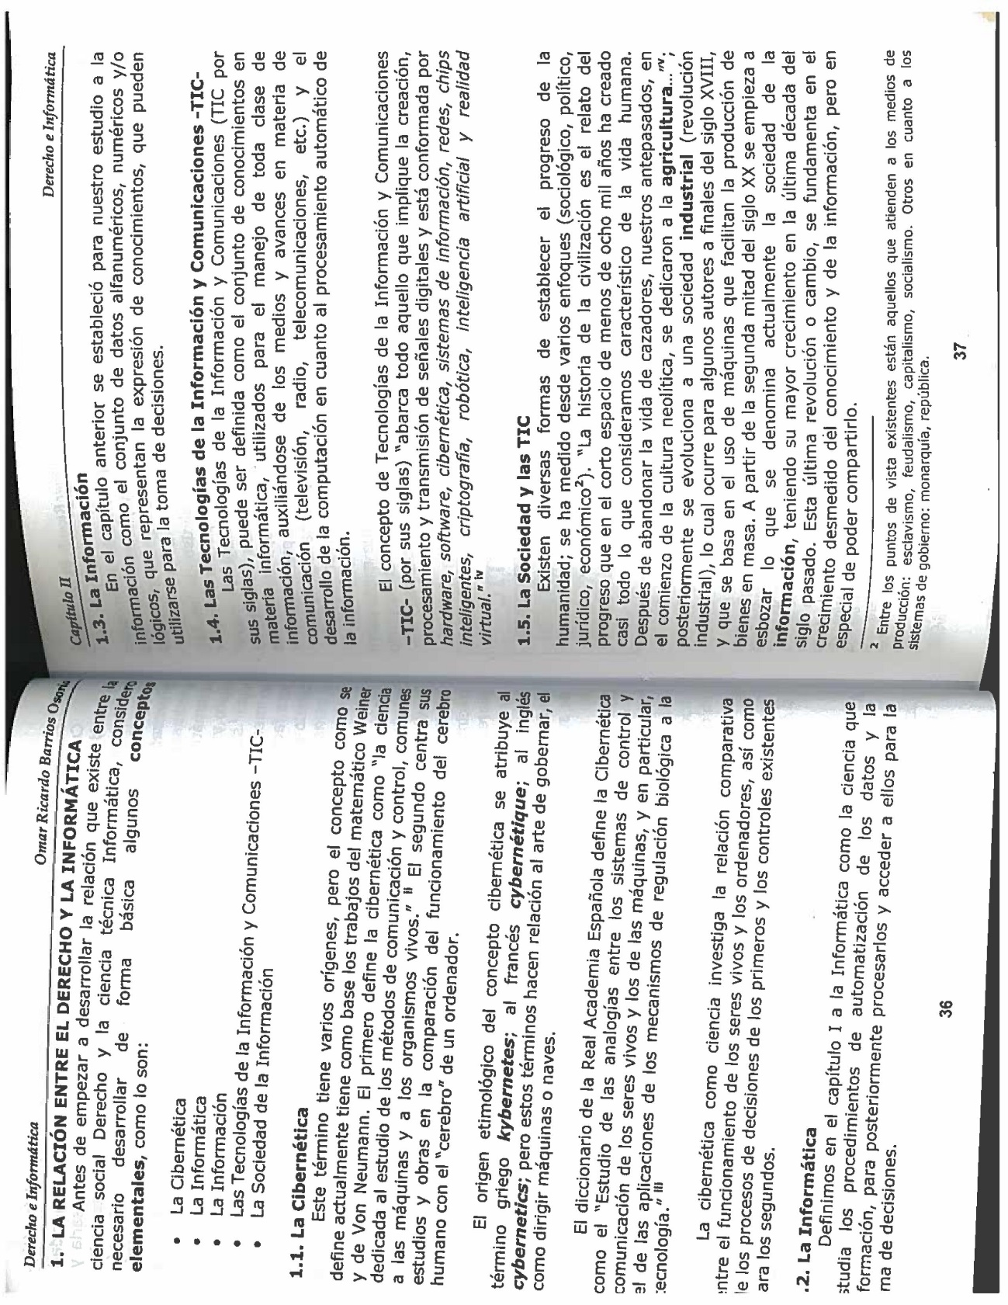

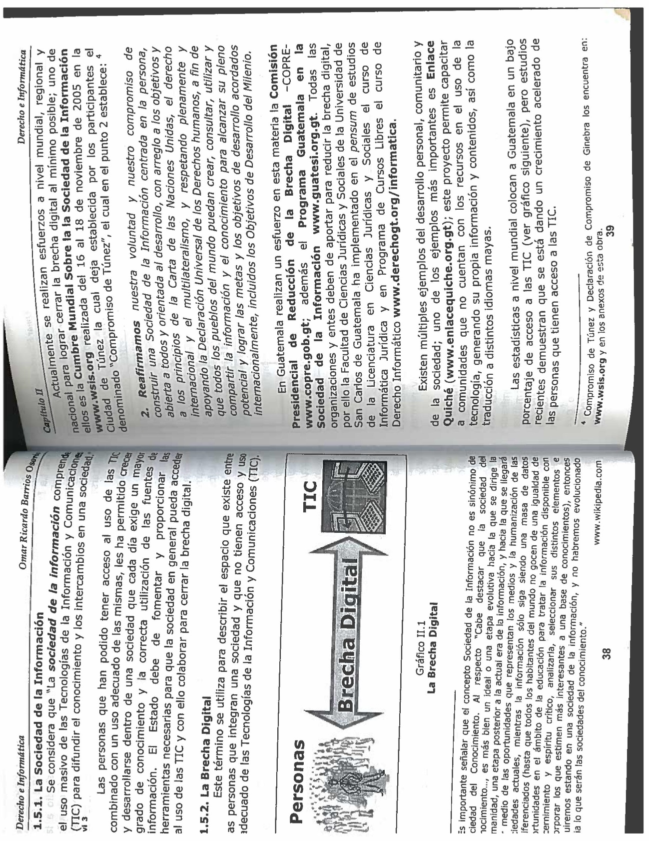

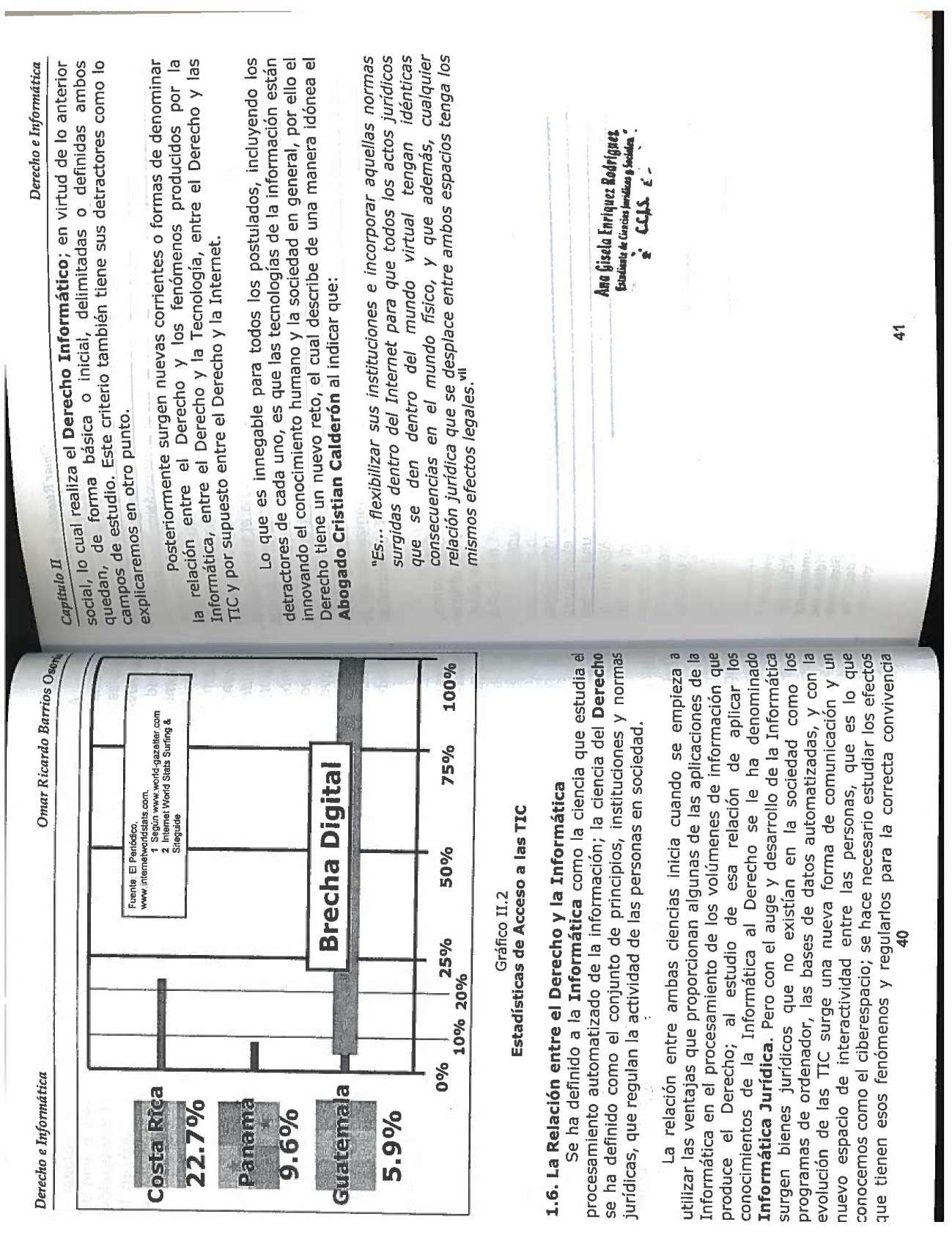

1. CONTENIDO DE DERECHO INFORMATICO

